Z A P I S N I K
15. sjednice Vijeća Mjesnog odbora Stenjevec - jug održane 27. kolovoza 2026.
Zagreb, Samoborska cesta 63 s početkom u 18,30 sati

Nazočni članovi Vijeća:
Iva Karabaić, Snježana Kovačević, Davor Lekić, Branimir Lipkovac, Zoran Majcenić, Marcello Milovac, Srećko Štajnkler, Marko Zadravec i Željko Zovko.

Odsutni članovi Vijeća :

Ostali nazočni:

Predsjedava gospodin Marcello Milovac, predsjednik Vijeća.

Zapisnik vodi: Marcello Milovac, predsjednik Vijeća.

Predsjednik konstatira da je nazočno 9 od ukupno 9 članova Vijeća, što znači da Vijeće može pravovaljano odlučivati, te otvara 15. sjednicu Vijeća Mjesnog odbora.

Bez rasprave, JEDNOGLASNO, Vijeće prihvaća tekst Zapisnika 14. sjednice Vijeća.

Na prijedlog predsjednika JEDNOGLASNO utvrđuju dopunjeni

DNEVNI RED

1. | Prijedlog zaključka o redovnom korištenju prostora Mjesnog odbora Stenjevec – jug
2. | Zaključak o prijedlozima za Program građenja komunalne infrastrukture na području Grada Zagreba u 2027. – donošenje zaključka
3. | Zaključak o mogućnosti raspolaganja zemljištem z.k.č. 2992/2 k.o. Stenjevec jug – donošenje zaključka
4. | Zaključak o postavljanju prometnog znaka „Zona 30“ u ulici Savska Opatovina kod k.br. 96, kako bi se smirio promet - donošenje zaključka
5. | Zaključak o postavljanju prometnog znaka „Slijepa ulica“ u ulici Savska Opatovina kod k.br. 96 - donošenje zaključka
6. | Zaključak o postavljanju prometnog znaka „Stop“ u ulici Savska Opatovina kod k.br. 113, iz slijepog okrajka ulice smjer istok-zapad - donošenje zaključka
7. | Zaključak o postavljanju prometnog znaka „Pravo prednosti prolaska“ u smjeru zapad-jug na zavoju ulice Savska Opatovina kod k.br. 108, radi povećanja sigurnosti - donošenje zaključka
8. | Pitanja, prijedlozi i obavijesti
Ad1. Prijedlog zaključka o redovnom korištenju prostora Mjesnog odbora Stenjevec – jug

Uvodno obrazloženje iznosi Predsjednik Vijeća Marcello Milovac.

U raspravi sudjeluju: Iva Karabaić, Snježana Kovačević, Davor Lekić, Branimir Lipkovac, Zoran Majcenić, Marcello Milovac, Srećko Štajnkler, Marko Zadravec i Željko Zovko,

Vijeće većinom glasova od 7 ZA (Iva Karabaić, Snježana Kovačević, Davor Lekić, Branimir Lipkovac, Zoran Majcenić, Marcello Milovac i Željko Zovko), 0 PROTIV , 2 SUZDRŽANO (Srećko Štajnkler i Marko Zadravec) donosi

Zaključak o redovnom korištenju prostora Mjesnog odbora Stenjevec – jug

(Zaključak se prilaže ovom zapisniku i njegov je sastavni dio.)

Ad2. Zaključak o prijedlozima za Program građenja komunalne infrastrukture na području Grada Zagreba u 2027. – donošenje zaključka

Uvodno obrazloženje iznosi Predsjednik Vijeća Marcello Milovac.

U raspravi sudjeluju: Iva Karabaić, Snježana Kovačević, Davor Lekić, Branimir Lipkovac, Zoran Majcenić, Marcello Milovac, Srećko Štajnkler, Marko Zadravec i Željko Zovko,

Vijeće jednoglasno donosi

Zaključak o prijedlozima za Program građenja komunalne infrastrukture na području Grada Zagreba u 2027. – donošenje zaključka

(Zaključak se prilaže ovom zapisniku i njegov je sastavni dio.)

Ad3. Zaključak o mogućnosti raspolaganja zemljištem z.k.č. 2992/2 k.o. Stenjevec jug – donošenje zaključka

Uvodno obrazloženje iznosi Predsjednik Vijeća Marcello Milovac.

U raspravi sudjeluju: Iva Karabaić, Snježana Kovačević, Davor Lekić, Branimir Lipkovac, Zoran Majcenić, Marcello Milovac, Srećko Štajnkler, Marko Zadravec i Željko Zovko,

Vijeće većinom glasova od 1 ZA (Davor Lekić), 4 PROTIV (Iva Karabaić, Zoran Majcenić, Marcello Milovac i Snježana Kovačević), 4 SUZDRŽANO (Branimir Lipkovac, Srećko Štajnkler, Marko Zadravec i Željko Zovko) odbija

Zaključak o mogućnosti raspolaganja zemljištem z.k.č. 2992/2 k.o. Stenjevec jug – donošenje zaključka

(Zaključak se prilaže ovom zapisniku i njegov je sastavni dio.)

Ad4. Zaključak o postavljanju prometnog znaka „Zona 30“ u ulici Savska Opatovina kod k.br. 96, kako bi se smirio promet - donošenje zaključka

Uvodno obrazloženje iznosi Predsjednik Vijeća Marcello Milovac.

U raspravi sudjeluju: Iva Karabaić, Snježana Kovačević, Davor Lekić, Branimir Lipkovac, Zoran Majcenić, Marcello Milovac, Srećko Štajnkler, Marko Zadravec i Željko Zovko,

Vijeće jednoglasno donosi

Zaključak o postavljanju prometnog znaka „Zona 30“ u ulici Savska Opatovina kod k.br. 96, kako bi se smirio promet - donošenje zaključka

(Zaključak se prilaže ovom zapisniku i njegov je sastavni dio.)

Ad5. Zaključak o postavljanju prometnog znaka „Slijepa ulica“ u ulici Savska Opatovina kod k.br. 96 - donošenje zaključka

Uvodno obrazloženje iznosi Predsjednik Vijeća Marcello Milovac.

U raspravi sudjeluju: Iva Karabaić, Davor Lekić, Branimir Lipkovac, Zoran Majcenić, Marcello Milovac, Srećko Štajnkler, Snježana Kovačević, Marko Zadravec i Željko Zovko,

Vijeće jednoglasno donosi

Zaključak o postavljanju prometnog znaka „Slijepa ulica“ u ulici Savska Opatovina kod k.br. 96 - donošenje zaključka

(Zaključak se prilaže ovom zapisniku i njegov je sastavni dio.)

Ad6. Zaključak o postavljanju prometnog znaka „Stop“ u ulici Savska Opatovina kod k.br. 113, iz slijepog okrajka ulice smjer istok-zapad - donošenje zaključka

Uvodno obrazloženje iznosi Predsjednik Vijeća Marcello Milovac.

U raspravi sudjeluju: Iva Karabaić, Davor Lekić, Branimir Lipkovac, Zoran Majcenić, Marcello Milovac, Snježana Kovačević, Srećko Štajnkler, Marko Zadravec i Željko Zovko,

Vijeće jednoglasno donosi

Zaključak o postavljanju prometnog znaka „Stop“ u ulici Savska Opatovina kod k.br. 113, iz slijepog okrajka ulice smjer istok-zapad - donošenje zaključka

(Zaključak se prilaže ovom zapisniku i njegov je sastavni dio.)

Ad7. Zaključak o postavljanju prometnog znaka „Pravo prednosti prolaska“ u smjeru zapad-jug na zavoju ulice Savska Opatovina kod k.br. 108, radi povećanja sigurnosti - donošenje zaključka

Uvodno obrazloženje iznosi Predsjednik Vijeća Marcello Milovac.

U raspravi sudjeluju: Iva Karabaić, Davor Lekić, Branimir Lipkovac, Zoran Majcenić, Marcello Milovac, Srećko Štajnkler, Snježana Kovačević, Marko Zadravec i Željko Zovko,

Vijeće jednoglasno donosi

Zaključak o postavljanju prometnog znaka „Pravo prednosti prolaska“ u smjeru zapad-jug na zavoju ulice Savska Opatovina kod k.br. 108, radi povećanja sigurnosti - donošenje zaključka

(Zaključak se prilaže ovom zapisniku i njegov je sastavni dio.)

Ad8. Pitanja, prijedlozi i obavijesti

Sjednica je završila u 19,15 sati.

KLASA: 024-08/26-003/1796
URBROJ: 251-13-11-3/024-26-2
Zagreb, 27. kolovoza 2026.

Zapisnik uredila:
Blanka Pleša.
Predsjednik
Vijeća Mjesnog odbora Stenjevec - jug

Marcello Milovac

Na temelju članka 9. Odluke o davanju na korištenje prostora mjesne samouprave (Službeni glasnik Grada Zagreba 20/26), članka 28. Poslovnika o radu Vijeća Mjesnog odbora Stenjevec – jug i točke VI. Javnog poziva za dodjelu prostora mjesne samouprave za redovno korištenje od 18. lipnja 2026., Vijeće Mjesnog odbora Stenjevec - jug, na 15. sjednici, 27. kolovoza 2026., donijelo je

ZAKLJUČAK
o redovnom korištenju prostora

- Vijeće je razmotrilo zaprimljene prijave za redovno korištenje prostora Stenjevec – jug.

- Vijeće odobrava redovno korištenje prostora u razdoblju od 1. rujna 2026. do 31.
kolovoza 2027., bez naknade:

    - Ured 2, Samoborska cesta 63 – Muzički studio Zvučni planet, 16:00–17:00 svaka srijeda; 17:00–19:00 svaki četvrtak i 10:00–13:00 svaka subota,
    - Ured 3, Samoborska cesta 63 – Centar za rehabilitaciju Zagreb, 08:00–15:00 svaki ponedjeljak, utorak, srijeda, četvrtak i petak,
    - Dvorana, Samoborska cesta 63 – Centar za rehabilitaciju Zagreb, 08:00–15:00 svaki ponedjeljak, utorak, srijeda, četvrtak i petak,
    - Dvorana, Samoborska cesta 63 – Kud Stenjevec, 20:00–22:00 svaki ponedjeljak i petak,
    - Dvorana, Samoborska cesta 63 – Klub liječenih alkoholičara Stenjevec, 17:00– 20:00 svaka srijeda,
    - Dvorana, Samoborska cesta 63 – Udruga Eko Zagreb, 20:00–22:00 svaku subotu,
    - Dvorana, Samoborska cesta 63 – Šahovski klub Podsused, 10:00–13:00 svaku nedjelju,
    - Dvorana, Samoborska cesta 63 – Hrvatska demokratska zajednica, 18:00–20:00 svaki 1. i 3. utorak u mjesecu,
    - Dvorana, Samoborska cesta 63 – Socijaldemokratska partija Hrvatske, 18:00– 20:00 svaki 2. ponedjeljak u mjesecu i 18:00–20:00 svaki 3. petak u mjesecu,
    - Ured 1, Samoborska 71/1 – Hrvatski suverenisti, srijeda 19:00–20:00 svaka 1. i
2. srijeda u mjesecu,
    - Ured 1, Samoborska 71/1 – Klub umirovljenika i starijih osoba Stenjevec, 17:00– 20:00 svaka 1. i 3. subota u mjesecu,
    - Ured 2, Samoborska 71/1 – KUD Stenjevec, 18:00–20:00 svaki utorak, srijedu i četvrtak,
    - Ured 2, Samoborska 71/1 – Udruga 01ABCentar, 09:00–11:00 svaki četvrtak,
    - Dvorana A, Samoborska 71/1 – Košarkaški klub Zapad, 15:00–16:00 svaki ponedjeljak; 15:00–16:00 svaki utorak; 15:00–16:00 svaka srijeda; 14:00–16:00 svaki četvrtak i 15:00–16:00 svaki petak,
    - Dvorana A, Samoborska 71/1 – Zagrebački savez sportske rekreacije „Sport za sve“, 16:00–18:00 svaki ponedjeljak i četvrtak,
    - Dvorana A, Samoborska 71/1 – STK Stenjevec-Jeger (sekcija pomladak i natjecatelji), 18:00–20:00 svaki utorak; 16:00–18:00 svaki petak i 17:00–19:00 svaku nedjelju,
    - Dvorana A, Samoborska 71/1 – STK Stenjevec-Jeger (sekcija za rekreativno preventivni zdravstveni program i veterane domovinskog rata), 19:00–22:00 svaki četvrtak i nedjelju,
    - Dvorana A, Samoborska 71/1 – Kud Stenjevec, 20:00–22:00 svaki utorak,
    - Dvorana A, Samoborska 71/1 – Klub umirovljenika i starijih osoba Stenjevec, 17:00–20:00 svaka 1. i 3. subota u mjesecu,
    - Dvorana A, Samoborska 71/1 – STK Rakuni Zagreb, 18:00–21:00 svaka 2., 4. i
5. subota u mjesecu i 10:00–13:00 svaka nedjelja,
  - Dvorana A, Samoborska 71/1 – Karate klub Stenjevec, 19:00–21:00 svaki ponedjeljak, srijedu i petak,
  - Dvorana B, Samoborska 71/1 – Šahovski klub Podsused, 19:00–21:00 svaki utorak, srijedu i četvrtak,

- Vijeće djelomično odobrava redovno korištenje prostora u razdoblju od 1. rujna 2026.
do 31. kolovoza 2027., bez naknade:

  - Ured 1, Samoborska cesta 63 – Domovinski pokret, 18:00–21:00 svaka 1. srijeda u mjesecu (preklapanje termina s korisnikom Klub liječenih alkoholičara Stenjevec – odbija se termin dvorana, 18:00–21:00 svaka 1. srijeda u mjesecu),
  - Dvorana, Samoborska cesta 63 – Centar kreativnog plesa CeKaPe, 18:00–20:00 svaki 1., 3., 4. i 5. ponedjeljak u mjesecu; 20:00–22:00 svaka srijeda i 08:00– 10:00 svaki četvrtak (preklapanje termina s korisnikom Socijaldemokratska partija Hrvatske – odbija se termin dvorana, 18:00–20:00 svaki 2. ponedjeljak u mjesecu),
  - Dvorana, Samoborska cesta 63 – Šahovski klub Podsused, 20:00–22:00 svaki utorak i četvrtak (preklapanje termina s korisnikom Hrvatska demokratska zajednica – početak i završetak termina pomaknuti za jedan sat unaprijed),
  - Dvorana, Samoborska cesta 63 – Možemo! – politička platforma, 18:00–20:00 svaki 2. i 4. četvrtak u mjesecu (preklapanje termina s korisnikom Šahovski klub Podsused – završetak termina pomaknut za jedan sat unazad),
  - Ured 2, Samoborska 71/1 – Udruga 01ABCentar, 20:00–22:00 svaki četvrtak (preklapanje termina s korisnikom Kud Stenjevec – početak i završetak termina pomaknuti za jedan sat unaprijed),
  - Dvorana A, Samoborska 71/1 – HDL Kameleon, 18:00–19:00 svaki ponedjeljak i srijedu (preklapanje termina s korisnikom Karate klub Stenjevec – završetak termina pomaknuti za jedan sat unazad).

- Vijeće odbija sljedeće prijave za redovno korištenje prostora:

  - Dvorana, Samoborska cesta 63 – HDL Kameleon, 20:00–21:00 svaki ponedjeljak, utorak i četvrtak (dodijeljen traženi termin dvorana A, Samoborska cesta 71/1, 18:00–20:00 svaki ponedjeljak i srijedu),
  - Dvorana B, Samoborska 71/1 – Hrvatska demokratska zajednica, 18:00–20:00 svaki 1. i 3. četvrtak u mjesecu (dodijeljen traženi termin dvorana, Samoborska cesta 63, 18:00–20:00 svaki 1. i 3. utorak u mjesecu).

- Ovaj zaključak bit će dostavljen Gradskom uredu za mjesnu samoupravu, promet, komunalne poslove, civilnu zaštitu i sigurnost.

KLASA: 024-08/26-003/1796
URBROJ: 251-13-11-3/024-26-3
Zagreb, 27. kolovoza 2026.
Predsjednik
Vijeća Mjesnog odbora
Stenjevec - jug
Marcello Milovac

Na temelju članka 100. Statuta Grada Zagreba (Službeni glasnik Grada Zagreba (23/16, 2/18, 23/18, 3/20, 3/21, 11/21 - pročišćeni tekst, 16/22), Vijeće Mjesnog odbora Stenjevec-jug na 15. sjednici, 27.08.2026., donijelo je

Z A K LJ U Č A K
o prijedlozima za program građenja komunalne infrastrukture na području Grada Zagreba u 2027.

1. Vijeće Mjesnog odbora Stenjevec-jug predlaže da se sljedeće akcije uvrste u program građenja komunalne infrastrukture na području Grada Zagreba u 2027.:

- Ulica Josipa Lončara - od mostića do ulice Kreše Golika, dio k.č.br. 2440/1 k.o. Podsused, dio k.č.br 2880 k.o. Podsused, dio k.č.br. 2503/11 k.o. Podsused - izgradnja i rekonstrukcija nerazvrstane ceste, uređenje kolnika, nogostupa, biciklističke staze, rasvjete i odvodnje
- Trg hrvatskih pavlina, k.č.br. 5429 k.o. Stenjevec jug – rekonstrukcija i uređenje plohe trga
- Šetnica uz potok Dubravicu od ulice Dubravica do Domaslovečke ulice, dio k.č.br. 3940/1 k.o. Stenjevec sjever - izrada projektne dokumentacije i izgradnja pješako-biciklističke staze (zeleni asfalt) te javna rasvjeta
- Stenjevečka k.br. 42, k.č.br. 2839 k.o. Stenjevec-jug – dječji park - postavljanje javne rasvjete

2. Ovaj će zaključak biti dostavljen Vijeću Gradske četvrti Stenjevec.

KLASA: 024-08/26-003/1796
URBROJ: 251-13-11-3/024-26-4
Zagreb, 27. kolovoza 2026.

Predsjednik
Vijeća Mjesnog odbora
Stenjevec - jug

Marcello Milovac

Ulica Josipa Lončara - od mostića do ulice Kreše Golika dio k.č.br. 2440/1 k.o. Podsused, dio k.č.br 2880 k.o. Podsused, dio k.č.br. 2503/11 k.o. Podsused - izgradnja i rekonstrukcija nerazvrstane ceste, uređenje kolnika, nogostupa, biciklističke staze, rasvjete i odvodnje

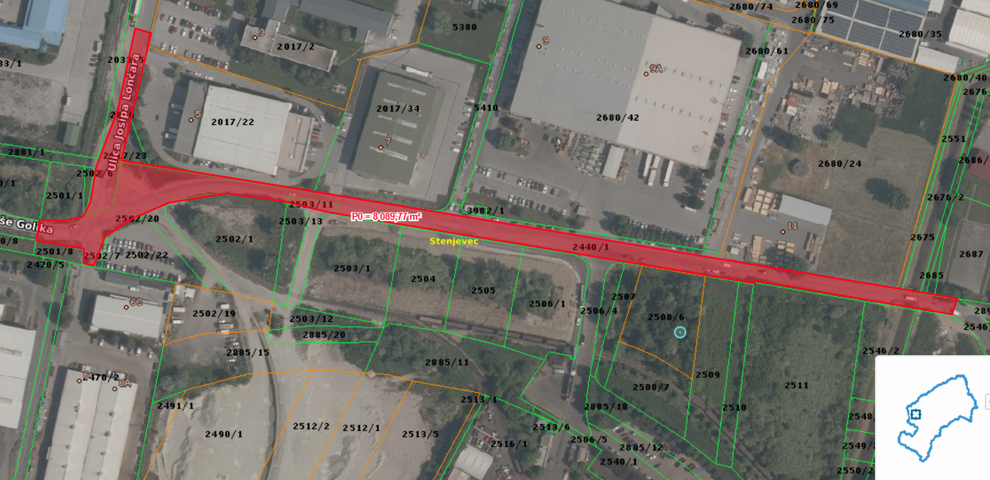

Trg hrvatskih pavlina, k.č.br. 5429 k.o. Stenjevec jug – rekonstrukcija i uređenje plohe trga

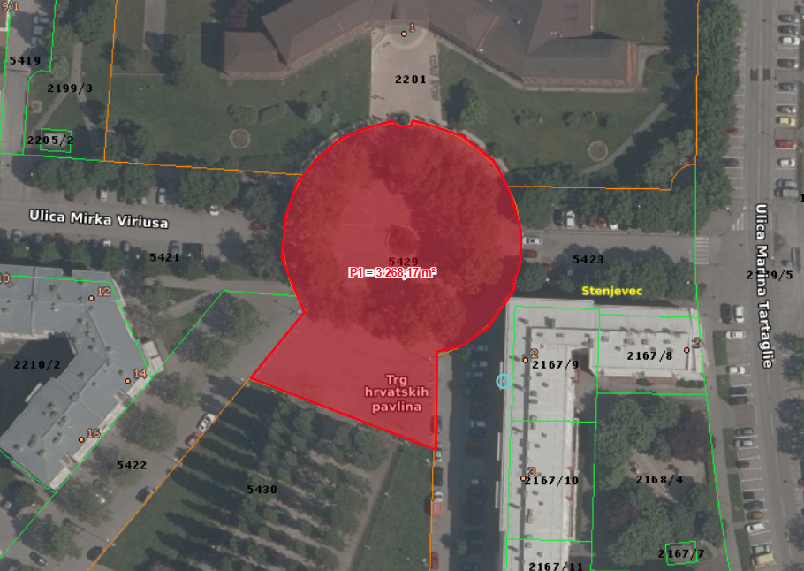

Šetnica uz potok Dubravicu od ulice Dubravica do Domaslovečke ulice, dio k.č.br. 3940/1 k.o. Stenjevec sjever - izrada projektne dokumentacije i izgradnja pješako-biciklističke staze (zeleni asfalt) te javna rasvjeta

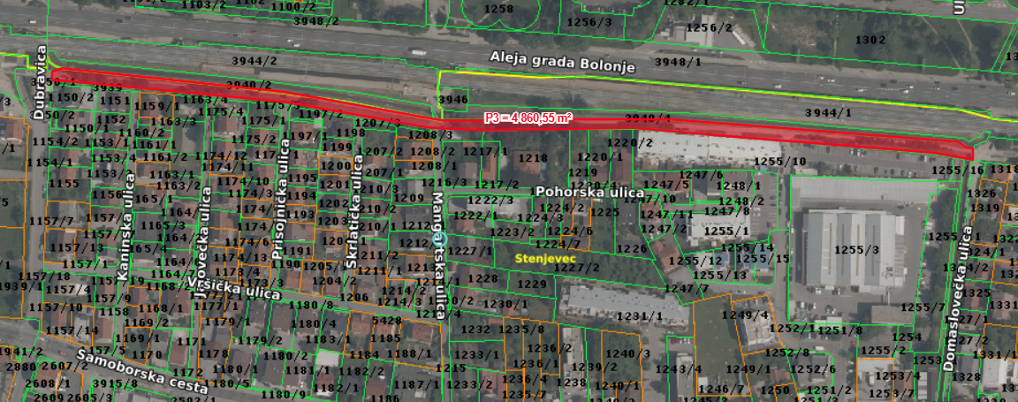

Stenjevečka k.br. 42, k.č.br. 2839 k.o. Stenjevec-jug – dječji park - postavljanje javne rasvjete

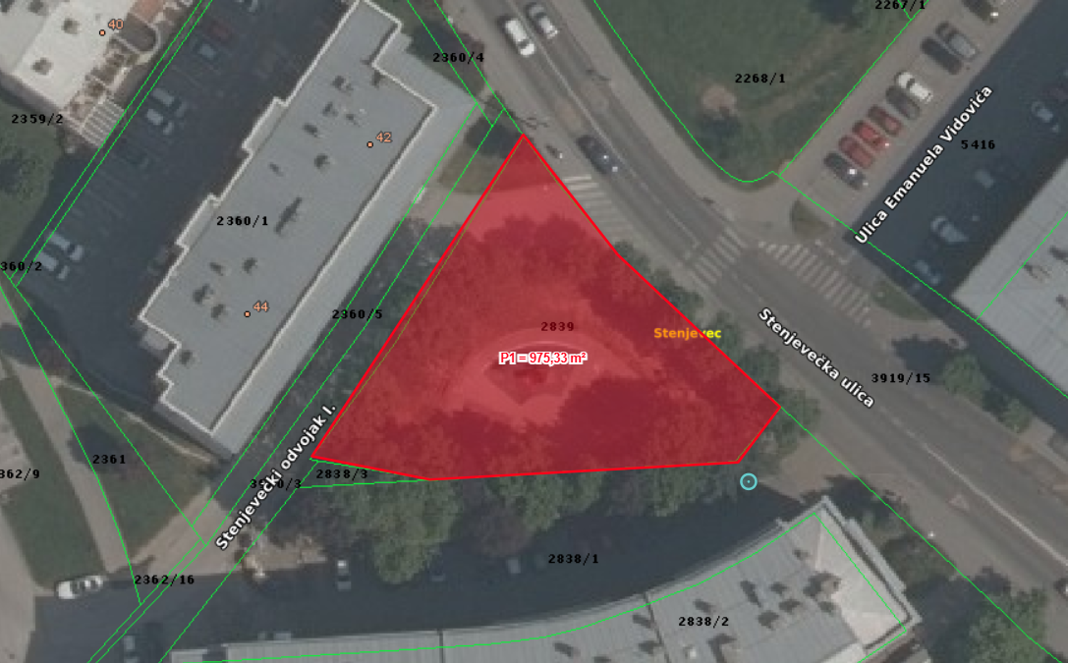

Na temelju članka 100. Statuta Grada Zagreba (Službeni glasnik Grada Zagreba (23/16, 2/18, 23/18, 3/20, 3/21, 11/21 - pročišćeni tekst i 16/22) Vijeće Mjesnog odbora Stenjevec - jug na 15. sjednici, 27. kolovoza 2026., donijelo je

Z A K L J U Č A K
o mogućnosti raspolaganja zemljištem z.k.č. 2992/2 k.o. Stenjevec jug

- Vijeće Mjesnog odbora Stenjevec - jug razmatralo je dopis Gradskog ureda za upravljanje imovinom i stanovanje KLASA: 944-01/25-001/178, URBROJ: 251-11-11/008-26-13 od 20.07.2026. kojim se traži očitovanje o mogućnosti raspolaganja zemljištem z.k.č. 2992/2 k.o. Stenjevec jug.

- Vijeće nije suglasno sa podnesenim zahtjevom uz obrazloženje koje je sastavni dio ovog zaključka.

3. Ovaj će zaključak biti dostavljen Vijeću Gradske četvrti Stenjevec.

KLASA: 024-08/26-003/1796
URBROJ: 251-13-11-3/024-26-5
Zagreb, 27. kolovoza 2026.

Predsjednik
Vijeća Mjesnog odbora
Stenjevec - jug

Marcello Milovac

OBRAZLOŽENJE

Sukladno dopisu Gradskog ureda za upravljanje imovinom i stanovanje od 20. srpnja 2026., a nastavno na očitovanje Gradskog ureda za gospodarstvo, ekološku održivost i strategijsko dopisom, KLASA: 350-05/26-002/153, URBROJ: 251-06-51-1/004-26-2 od 15. srpnja 2026, VGČ Stenjevec očituje se na predmetni zahtjev društva GIP Pionir za otkupom suvlasničkih dijelova čestice z.k.č. 2992/2 k.o. Stenjevec Jug kako slijedi:
VGČ Stenjevec nije suglasno sa otkupom 22/1190 suvlasničkih dijelova k.č.br. 2992/2 k.o. Stenjevec Jug radi prevelike izgrađenosti područja bez adekvatne javne infrastrukture za stanovnike krajnjeg zapadnog dijela naselja Stenjevec Jug.
Dokumentacijom nije dostavljen tlocrtni uvid u stambeni kompleks, pristup građevinama (javne pristupne i spojne ceste koje će koristiti stanovnici u svakodnevnoj migraciji), korištenje javnog dijela parkirališta i nogostupa za pješake koji će se koristiti u svakodnevnom kretanju i slično; prema čemu nije vidljivo na koji se način okolne javne k.č. koriste u svrhu dobivanja građevinske dozvole stambenih zgrada na novoformiranoj građevnoj čestici društva GIP Pionir d.o.o.
Također, dostavljena dokumentacija je manjkava, a novoformirana građevna čestica br. 2723/1 se u izdavanju lokacijske dozvole veže na veći broj čestica u suvlasništvu Grada Zagreba, a ne samo na z.k.č. 2722/7, 2723/1, 2741/16, 2980/9, 2981/1, sve k.o. Stenjevec Jug kako se u dopisu GU za upravljanje imovinom i stanovanje navodi.
Uvidom u dokumentaciju koju je Društvo GIP Pionir d.o.o. uputilo za formiranje nove građevne čestice prema idejnom projektu iz listopada 2023. (koji nije dostavljen u dokumentaciji zahtjeva za otkup prema VGČ Stenjevec), a koja je potrebna za izdavanje u međuvremenu dopunjene i ispravljene lokacijske dozvole za čije izdavanje je istoimeno Društvo uputilo zahtjev 18.1.2024., još u svibnju 2024. (3.5.2024.) godine je prema Gradskom uredu za upravljanje imovinom i stanovanje upućena obavijest da se u predloženoj novoformiranoj građevnoj čestici nalaze suvlasnički udjeli Grada Zagreba. Izvod citat iz dokumenta:
“Formiranjem nove građevne čestice za planirani zahvat, predviđeno je i od čestica koje su u suvlasništvu Grada Zagreba, pa je u postupku radi zaštite njegovog prava i pravnih interesa, zahtjevom klasa: KLASA:UP/I-350-05/24-001/20, URBROJ: 251-13-21-1/002-24-00053 od 3.5.2024. zatraženo je od Gradskog ureda za upravljanje imovinom i stanovanje, Sektor za upravljanje nekretninama Grada, Odjel za upravljanje zemljištima, 10000 Zagreb, Trg Stjepana Radića 1 da sukladno Odluci o građevinskom zemljištu (Službeni glasnik Grada Zagreba 22/13, 16/14, 26/14, 2/15, 5/15 - pročišćeni tekst, 25/15, 5/18), da izda izdati pisanu suglasnost na izdavanje lokacijske dozvole za zahvat prikazan u idejnom projektu oznake: IP-5/23 iz listopada 2023. koji je izradio ovlašteni arhitekt Andrej Vukašin, dipl.ing.arh. (broj ovlaštenja A1561) iz tvrtke ATRIKO d.o.o., IV Stara Peščenica 1, Zagreb, a sve u roku od osam dana od dana primitka zahtjeva.
Isti se nije očitovao niti dostavio pisanu suglasnost u dodijeljenom roku a niti do dana donošenja ovog rješenja.
Vezano na navedeno, napominjemo da je lokacijska dozvola upravni akt kojim se utvrđuju prostornoplanske mogućnosti određenog zahvata u prostoru, te se ne rješavaju imovinskopravni odnosi na nekretninama koje ulaze u obuhvat predmetnog zahvata u prostoru. Također, u postupku koji prethodi izdavanju lokacijske dozvole ovo upravno tijelo obvezno je svim strankama u postupku omogućiti sudjelovanje i izjašnjavanje u postupku, dok suglasnost stranaka koje sudjeluju u postupku nije zakonom propisana kao uvjet za izdavanje lokacijske dozvole. S obzirom na navedeno, ovo tijelo ocjenjuje kako neizdavanje suglasnosti Grada Zagreba kao zemljišnoknjižnog (su)vlasnika nekretnine za koju se izdaje lokacijska dozvola nije od utjecaja na drugačije rješenje ove upravne stvari.
Slijedom provedenog postupka u kojem su utvrđeni uvjeti sukladno odredbi čl. 146. Zakonom o prostornom uređenju donesena je odluka kao u izreci ove lokacijske dozvole.”
Nadalje, u istoj dokumentaciji koja je dostavljena VGČ Stenjevec, naziva “LOKACIJSKA DOZVOLA_1.pdf” za novoformiranu građevnu česticu navode se:
k.č.br. 2722/7, k.č.br. 2723/1, k.č.br. 2724/1, k.č.br. 2725/1, k.č.br. 2726/1, k.č.br. 2741/1, k.č.br. 2796/2, k.č.br. k.č.br. 2797/2, k.č.br. 2798/2, k.č.br. 2799/2, k.č.br. 2800/2, k.č.br. 2801/2, k.č.br. 2802/2, k.č.br. 2803/2, k.č.br. 2804/4, k.č.br. 2805/2, k.č.br. 2967/6, k.č.br. 2968, k.č.br. 2969, k.č.br. 2970/1, k.č.br. 2980/1, k.č.br. 2981/1 i k.č.br. 2992/2, sve k.o. Stenjevec među kojima Grad Zagreb, osim k.č. 2992/2, ima suvlasničke udjele u:
- k.č.br. 2725/1 k.o. Stenjevec p.l. 2806 u posjedu GRADA ZAGREBA, Trg Stjepana Radića 1, Zagreb, a koja odgovara z.k.č.br. d. 90/50 upisane u zk.ul.br. 1306 u suvlasništvu GRAD ZAGREB u 2264/3363 dijela i PARON d.o.o., Zagreb, Froudeova 7 u 1099/3363 dijela k.o. Stenjevec
- k.č.br. 2726/1 k.o. Stenjevec p.l. 2806 u posjedu GRADA ZAGREBA, Trg Stjepana Radića 1, Zagreb, a koja odgovara z.k.č.br. 90/26 upisane u zk.ul.br. 8659 u suvlasništvu GRAD ZAGREB u 3002/3363 dijela i GIP PIONIR d.o.o., Zagreb, Zagrebačka c. 145b u 361/3363 dijela k.o. Stenjevec
- k.č.br. 2741/1 k.o. Stenjevec p.l. 2818 u posjedu JAVNOG DOBRA PUTOVI, Zagreb, a koja odgovara z.k.č.br. d. 85/3 upisane u zk.ul.br. 37147 u suvlasništvu GIP PIONIR d.o.o., Zagreb, Zagrebačka c. 145b u 3215/4665 dijela i TEHNIKAGRADNJA d.o.o., Zagreb, Froudeova 7 u 1450/4665 dijela, d. 86/1 upisane u zk.ul.br. 37144 u suvlasništvu TEHNIKAGRADNJA d.o.o., Zagreb, Froudeova 7 u 2881/4346 dijela i GIP PIONIR d.o.o., Zagreb, Zagrebačka c. 145b u 1465/4346 dijela, d. 86/2 upisane u zk.ul.br. 37145 u suvlasništvu TEHNIKAGRADNJA d.o.o., Zagreb, Froudeova 7 u 872777/927200 dijela, GIP PIONIR d.o.o., Zagreb, Zagrebačka c. 145b u 53823/927200 dijela i GIP PIONIR d.o.o., Zagreb, Zagrebačka c. 145b u 600/927200 dijela, d. 89/55 upisane u zk.ul.br. 37205 u vlasništvu GIP PIONIR, Zagreb, Zagrebačka c. 145b, d. 90/5 upisane u zk.ul.br. 663 u suvlasništvu GRAD ZAGREB u 716/935 dijela i ZAGREBAČKI HOLDING d.o.o., Zagreb, ulica Grada Vukovara 41 i d. 90/50 upisane u zk.ul.br. 1306 u suvlasništvu GRAD ZAGREB u 2264/3363 dijela i PARON d.o.o., Zagreb, Froudeova 7 u 1099/3363 dijela k.o. Stenjevec
- k.č.br. 2799/2 k.o. Stenjevec p.l. 4654 u posjedu GIP PIONIR d.o.o., Zagreb, Zagrebačka c. 145b u 3169/4251 dijela i GRADA ZAGREBA, Trg Stjepana Radića 1, Zagreb u 1082/4251 dijela, a koja odgovara z.k.č.br. 87/3 upisane u zk.ul.br. 37208 u vlasništvu GIP PIONIR d.o.o., Zagreb, Zagrebačka c. 145b k.o. Stenjevec
- k.č.br. 2801/2 k.o. Stenjevec p.l. 141 u posjedu GIP PIONIR d.o.o., Zagreb, Zagrebačka c. 145b u 1917/2695 dijela i GRADA ZAGREBA, Trg Stjepana Radića 1, Zagreb u 778/2695 dijela, a koja odgovara z.k.č.br. 85/25 upisane u zk.ul.br. 3362 u vlasništvu GIP PIONIR d.o.o., Zagreb, Zagrebačka c. 145b k.o. Stenjevec
Ovaj nesrazmjer u broju čestica u suvlasništvu Grada Zagreba prema dopisu GU za upravljanje imovinom i stanovanje gdje se od VGČ Stenjevec traži očitovanje za samo česticu k.č.br. 2992/2 k.o. Stenjevec, a ne za ostale, među kojima je i čestica za koju je VGČ Stenjevec na svojoj redovitoj 14. Sjednici uputilo zahtjev za očuvanjem suvlasništva radi strateških projekata od javnog interesa, (k.č.br. 2741/1 k.o. Stenjevec), odražava da je dokumentacija nepotpuna ili krivo interpretirana u trenutku izdavanja lokacijske dozvole i/ili da će se u budućnosti VGČ Stenjevec upućivati novi zahtjevi za očitovanje vezano uz otkup jedne po jedne čestice u kojoj Grad Zagreb ima suvlasničke dijelove, a na koje se istoimeni GU za upravljanje imovinom i stanovanje OGLUŠIO očitovati 3.5.2024. gdje je cijeli postupak izdavanja lokacijske dozvole mogao OSPORITI.
Prema navedenome, pitanje GU za upravljanje imovinom i stanovanje u citiranom:
“predviđa li se privođenje namjeni predmetnog zemljišta, u kojem roku, te je li isto predviđeno u planovima ili programima mjesne samouprave, planu malih komunalnih akcija i sl., odnosno planira li se isto uvrstiti u planove ili programe mjesne samouprave u 2027. godini”
VGČ Stenjevec smatra da su svi suvlasnički udjeli koje Grad Zagreb ima na predmetnom području OD STRATEŠKE važnosti za javni sadržaj za stanovnike krajnjeg zapadnog dijela naselja Stenjevec Jug i da na zahtjeve za izdavanje lokacijskih dozvola u kojima Grad Zagreb ima suvlasničke udjele treba PRAVOVREMENO reagirati.

Na temelju članka 100. Statuta Grada Zagreba (Službeni glasnik Grada Zagreba (23/16, 2/18, 23/18, 3/20, 3/21, 11/21 - pročišćeni tekst, 16/22), Vijeće Mjesnog odbora Stenjevec-jug na 15. sjednici, 27.08.2026., donijelo je

Z A K LJ U Č A K
o postavljanju prometnog znaka „Zona 30“ u ulici Savska Opatovina kod k.br. 96

- Vijeće Mjesnog odbora Stenjevec-jug razmatralo je zahtjev o postavljanju znaka „Zona 30“ u ulici Savska Opatovina kod k.br. 96, k.č.br 3936/1 k.o. Stenjevec jug, s ciljem smirivanja prometa i povećanja sigurnosti sudionika u prometu.

- Vijeće je suglasno s navedenim prijedlogom. Prikaz mikro lokacije sastavni je dio ovog zaključka.

3. Ovaj će zaključak biti dostavljen Vijeću Gradske četvrti Stenjevec.

KLASA: 024-08/26-003/1796
URBROJ: 251-13-11-3/024-26-6
Zagreb, 27. kolovoza 2026.

Predsjednik
Vijeća Mjesnog odbora
Stenjevec - jug

Marcello Milovac

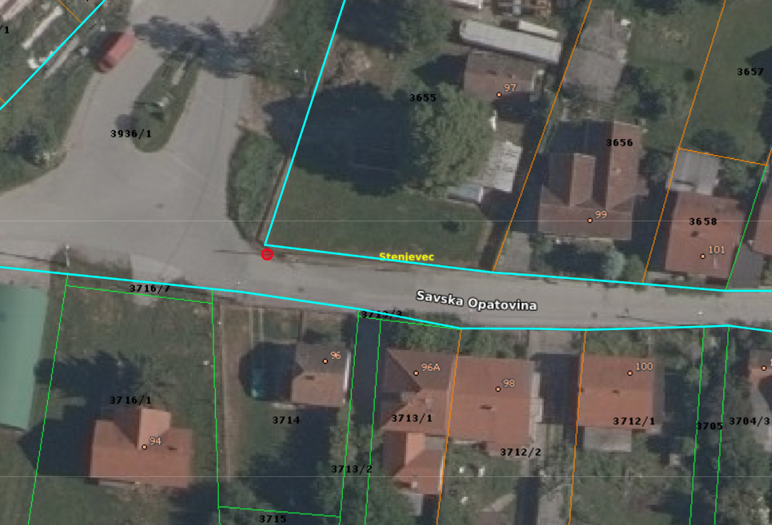

Na temelju članka 100. Statuta Grada Zagreba (Službeni glasnik Grada Zagreba (23/16, 2/18, 23/18, 3/20, 3/21, 11/21 - pročišćeni tekst, 16/22), Vijeće Mjesnog odbora Stenjevec-jug na 15. sjednici, 27.08.2026., donijelo je

Z A K LJ U Č A K
o postavljanju prometnog znaka „Slijepa ulica“ u ulici Savska Opatovina kod k.br. 96

- Vijeće Mjesnog odbora Stenjevec-jug razmatralo je zahtjev o postavljanju znaka „Slijepa ulica“ u ulici Savska Opatovina kod k.br. 96, k.č.br 3936/1 k.o. Stenjevec jug, radi pravovremenog informiranja vozača o tehničkim karakteristikama cestovne mreže.

- Vijeće je suglasno s navedenim prijedlogom. Prikaz mikro lokacije sastavni je dio ovog zaključka.

3. Ovaj će zaključak biti dostavljen Vijeću Gradske četvrti Stenjevec.

KLASA: 024-08/26-003/1796
URBROJ: 251-13-11-3/024-26-7
Zagreb, 27. kolovoza 2026.

Predsjednik
Vijeća Mjesnog odbora
Stenjevec - jug

Marcello Milovac

Na temelju članka 100. Statuta Grada Zagreba (Službeni glasnik Grada Zagreba (23/16, 2/18, 23/18, 3/20, 3/21, 11/21 - pročišćeni tekst, 16/22), Vijeće Mjesnog odbora Stenjevec-jug na 15. sjednici, 27.08.2026., donijelo je

Z A K LJ U Č A K
o postavljanju prometnog znaka „Stop“ u ulici Savska Opatovina kod k.br. 113, iz slijepog okrajka ulice smjer istok-zapad

- Vijeće Mjesnog odbora Stenjevec-jug razmatralo je zahtjev o postavljanju znaka „Stop“ u ulici Savska Opatovina kod k.br. 113, k.č.br 3936/1 k.o. Stenjevec jug, s ciljem jasnog definiranja prvenstva prolaza na raskrižju.

- Vijeće je suglasno s navedenim prijedlogom. Prikaz mikro lokacije sastavni je dio ovog zaključka.

3. Ovaj će zaključak biti dostavljen Vijeću Gradske četvrti Stenjevec.

KLASA: 024-08/26-003/1796
URBROJ: 251-13-11-3/024-26-8
Zagreb, 27. kolovoza 2026.

Predsjednik
Vijeća Mjesnog odbora
Stenjevec - jug

Marcello Milovac

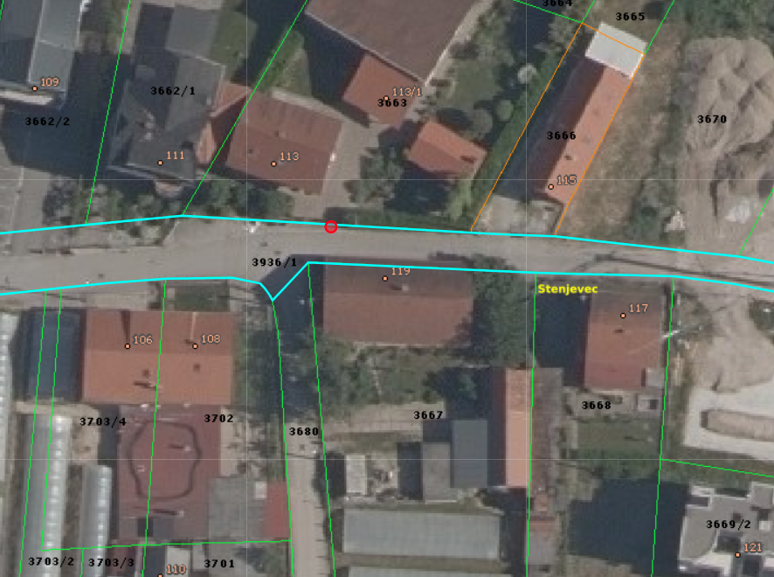

Na temelju članka 100. Statuta Grada Zagreba (Službeni glasnik Grada Zagreba (23/16, 2/18, 23/18, 3/20, 3/21, 11/21 - pročišćeni tekst, 16/22), Vijeće Mjesnog odbora Stenjevec-jug na 15. sjednici, 27.08.2026., donijelo je

Z A K LJ U Č A K
o postavljanju prometnog znaka „Pravo prednosti prolaska“ u smjeru zapad-jug na zavoju ulice Savska Opatovina kod k.br. 108

- Vijeće Mjesnog odbora Stenjevec-jug razmatralo je zahtjev o postavljanju znaka „Pravo prednosti prolaska“ u ulici Savska Opatovina kod k.br. 108, k.č.br 3936/1 k.o. Stenjevec jug, radi povećanja sigurnosti i smanjenja rizika od prometnih nesreća na predmetnoj lokaciji.

- Vijeće je suglasno s navedenim prijedlogom. Prikaz mikro lokacije sastavni je dio ovog zaključka.

3. Ovaj će zaključak biti dostavljen Vijeću Gradske četvrti Stenjevec.

KLASA: 024-08/26-003/1796
URBROJ: 251-13-11-3/024-26-9
Zagreb, 27. kolovoza 2026.

Predsjednik
Vijeća Mjesnog odbora
Stenjevec - jug

Marcello Milovac



